健康促進學校計畫


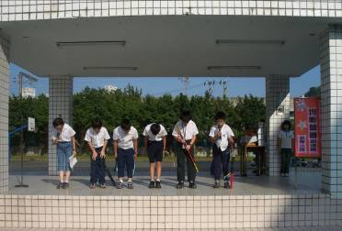
由五年二班的學生所改編的小劇場—西遊記，進行兒童朝會時的均衡飲食宣導。

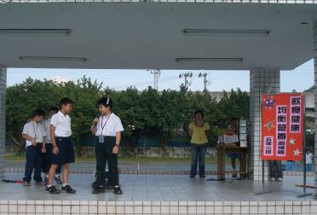
牛魔王和他的兒子紅孩兒正在進行對話。

活動主題：兒童朝會主席—均衡飲食
活動日期：97年10月21日
活動對象：臺北縣長安國小全體師生
活動地點：司令台

健康促進學校計畫

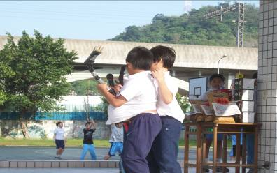
啊！吃得過胖的豬八戒因行動緩慢而被抓走了。

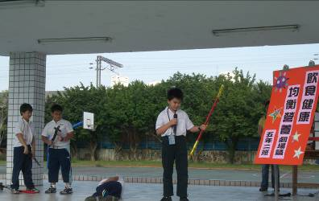
牛魔王拿到他想要的寶物了。

活動主題：兒童朝會主席—均衡飲食
活動日期：97年10月21日
活動對象：臺北縣長安國小全體師生
活動地點：司令台

健康促進學校計畫

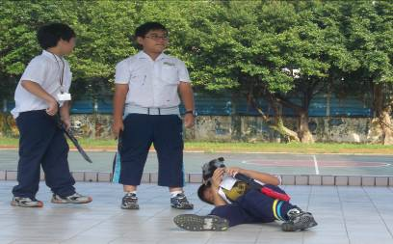
豬八戒因為過胖而被打得落花流水。

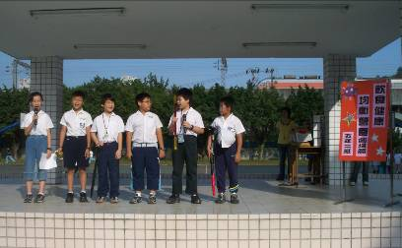
大家一起宣導健康飲食的觀念及重要性。

活動主題：兒童朝會主席—均衡飲食
活動日期：97年10月21日
活動對象：臺北縣長安國小全體師生
活動地點：司令台

